**Мнемотехника, как средство развития связной речи детей**

Если ребенок молчит, покажите ему картинку, и он заговорит.

Мнемотехника в переводе с греческого — искусство запоминания, технология развития памяти. Это система методов и приёмов, обеспечивающая успешное и эффективное запоминание информации.

Идея: на каждое слово или словосочетание придумывается картинка и весь текст зарисовывается схематично. Любой рассказ, сказку, пословицу, стихотворение можно «записать», используя картинки или символьные знаки. Глядя на эти схемы, ребенок воспроизводит полученную информацию. Схемы служат зрительным планом, помогающим ребенку воссоздать услышанное.

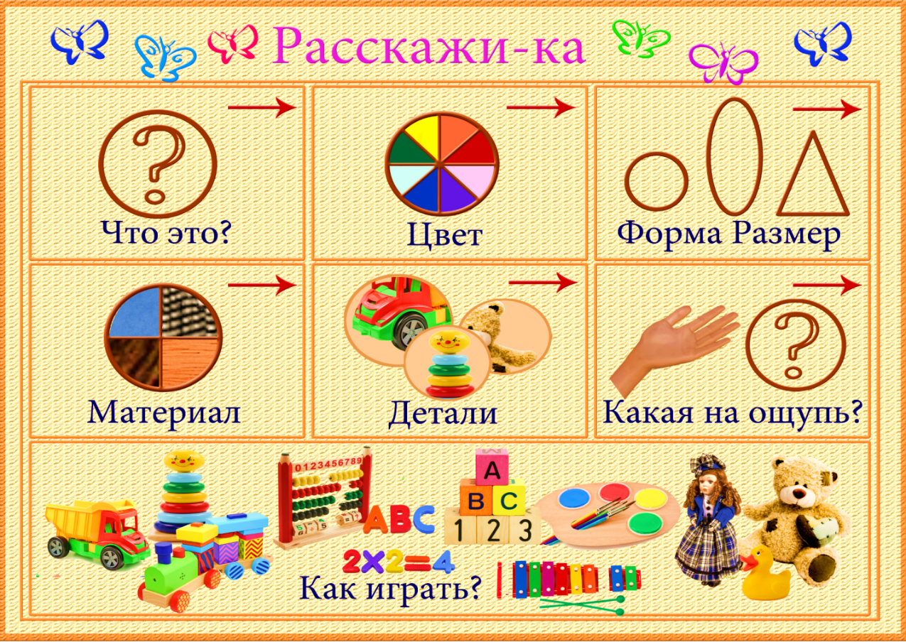Важно отметить, что способность запоминать зависит, в первую очередь, не от памяти, а от мышления и внимания. Вся система запоминания в **мнемотехнике** основывается на визуальном мышлении. Именно с помощью мыслительных операций сознательно контролируется процесс запоминания, припоминания и сохранения информации в мозге, где зрительные образы - инструмент для запоминания.

Алгоритм «Игрушки»

**Примеры описательных рассказов.**

-Это машинка. Она разноцветная. У машинки есть кабина она желтого цвета, кузов зеленого цвета, колеса черные. Есть фары. В кабине есть сиденье для водителя. Она сделана из пластмассы. Машинкой играют. (Машинку возят, катают)

**Моя любимая игрушка — это машина.**Она красного цвета, прямоугольной формы. Она небольшого размера. Машина сделана из пластмассы, она пластмассовая. У неё есть кузов, кабина, колеса, фара. Эту игрушку можно катать, играть в игру "Шофера" и "Такси". А если она сломается, ее можно ремонтировать.

**Моя любимая игрушка — это кукла.**На ней красное платье. Она небольшого размера. Кукла сделана из резины, значит она резиновая. У куклы есть головка, шея, руки, туловище, ножки. Ее можно укладывать спать, покатать в коляске.

Подчеркну, что мнемотаблицами не ограничивается вся работа по развитию связной речи у детей. Это – прежде всего, как начальная, «пусковая», наиболее значимая и эффективная работа, так как использование мнемотаблиц позволяет детям легче воспринимать и перерабатывать зрительную информацию, сохранять и воспроизводить её.

В. В. Гербова «Занятия по развитию речи в старшей группе детского сада». – М.: Мозаика - синтез, 2011, 144с.;

Составитель: Карпова Н.А.